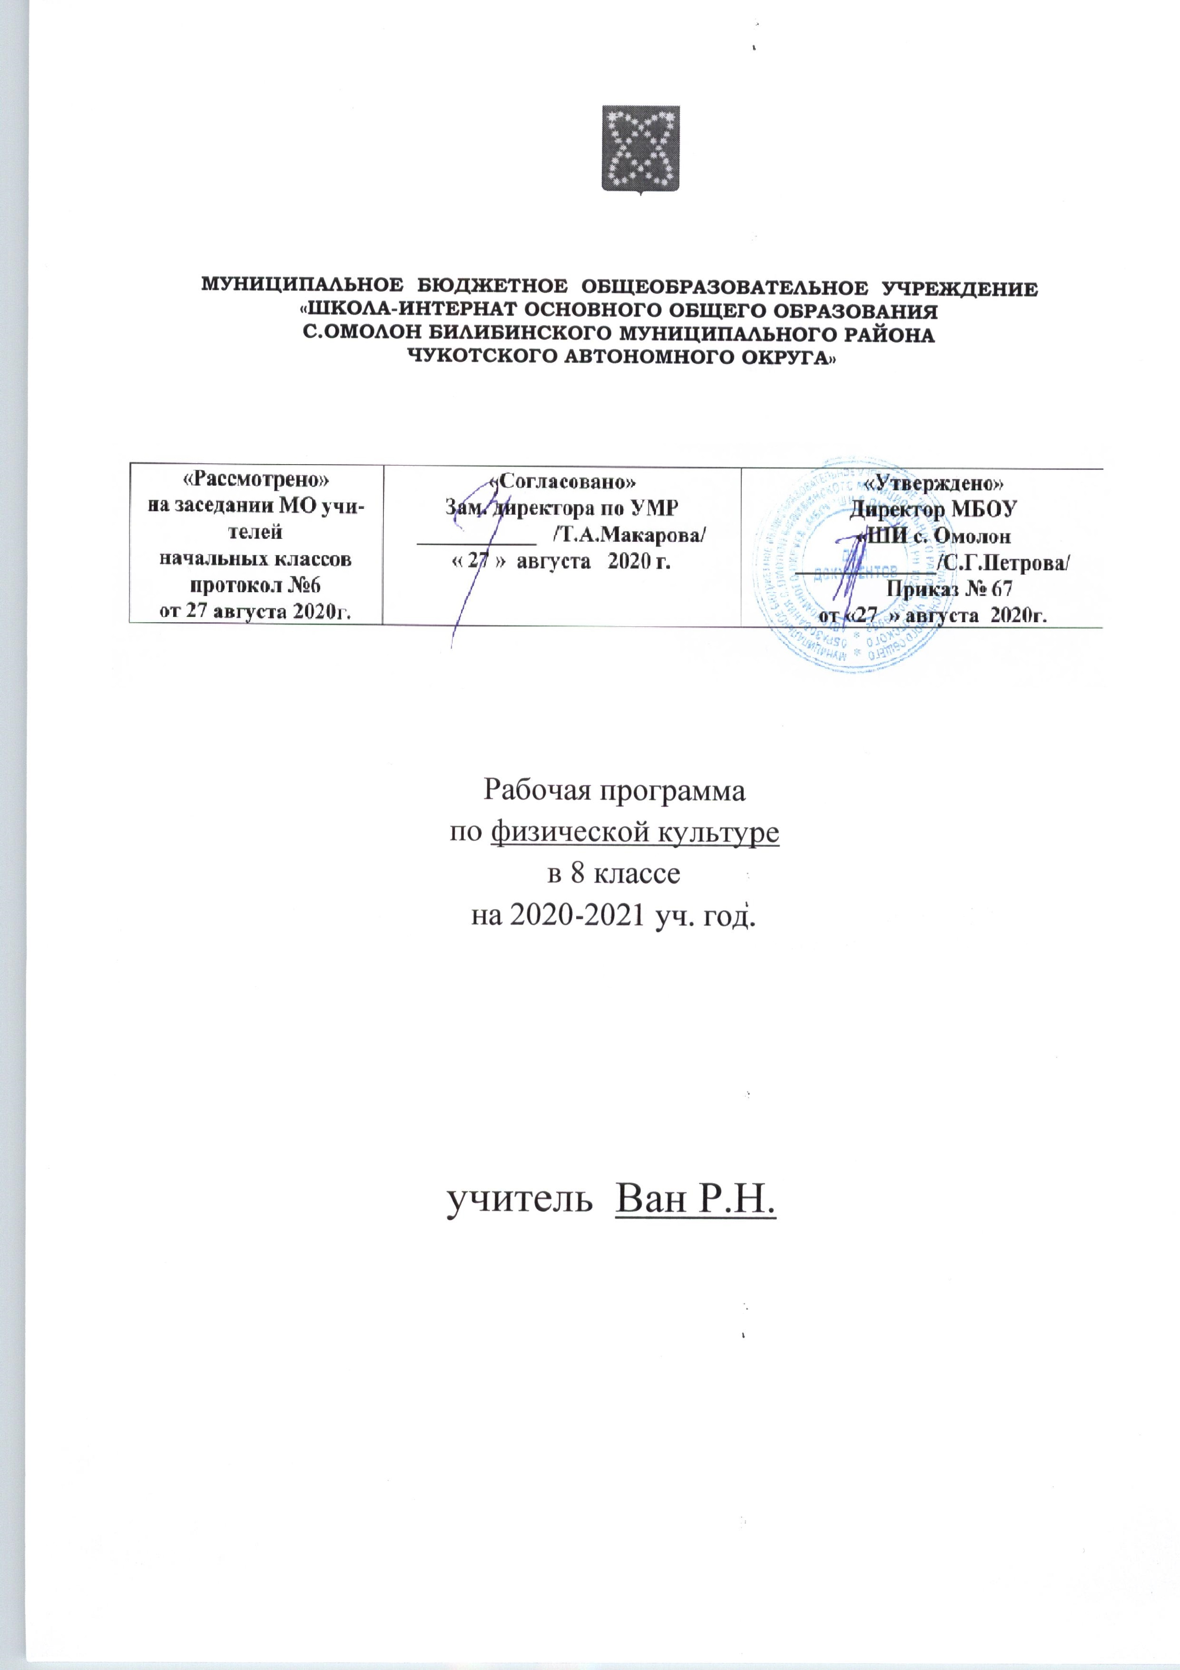
- Пояснительная записка
Рабочая программа составлена на основе:
- ООП ООО МБОУ «ШИ с. Омолон»
- учебного плана основного общего образования МБОУ «ШИ с. Омолон» на 2020-2021 учебный год
Целью физического воспитания в школе является содействие всестороннему развитию личности посредством формирования физической культуры личности школьника. Слагаемыми физической культуры являются: крепкое здоровье, хорошее физическое развитие, оптимальный уровень двигательных способностей, знания и навыки в области физической культуры, мотивы и освоенные способы (умения) осуществлять физкультурно-оздоровительную и спортивную деятельность.

2.Личностные, метапредметные и предметные результаты освоения учебного предмета
Результаты освоения содержания предмета «Физическая культура» определяют те итоговые результаты, которые должны демонстрировать школьники по завершении обучения в основной школе.
Требования к результатам изучения учебного предмета выполняют двоякую функцию. Они, с одной стороны, предназначены для оценки успешности овладения программным содержанием, а с другой стороны, устанавливают минимальное содержание образования, которое в обязательном порядке должно быть освоено каждым ребенком, оканчивающим основную школу.
Результаты освоения программного материала по предмету «Физическая культура» в основной школе оцениваются по трем базовым уровням, исходя из принципа «общее — частное — конкретное», и представлены соответственно метапредметными, предметными и личностными результатами.

Личностные результаты освоения предмета физической культуры
Личностные результаты отражаются в индивидуальных качественных свойствах учащихся, которые приобретаются в процессе освоения учебного предмета «Физическая культура». Эти качественные свойства проявляются, прежде всего, в положительном отношении учащихся к занятиям двигательной (физкультурной) деятельностью, накоплении необходимых знаний, а также в умении использовать ценности физической культуры для удовлетворения индивидуальных интересов и потребностей, достижения личностно значимых результатов в физическом совершенстве.
Личностные результаты могут проявляться в разных областях культуры.
В области познавательной культуры:
- владение знаниями об индивидуальных особенностях физического развития и физической подготовленности, о соответствии их возрастным и половым нормативам;
- владение знаниями об особенностях индивидуального здоровья и о функциональных возможностях организма, способах профилактики заболеваний и перенапряжения средствами физической культуры;
- владение знаниями по основам организации и проведения занятий физической культурой оздоровительной и тренировочной направленности, составлению содержания занятий в соответствии с собственными задачами, индивидуальными особенностями физического развития и физической подготовленности.
В области нравственной культуры:
- способность управлять своими эмоциями, проявлять культуру общения и взаимодействия в процессе занятий физической культурой, игровой и соревновательной деятельности;
- способность активно включаться в совместные физкультурно-оздоровительные и спортивные мероприятия, принимать участие в их организации и проведении;
- владение умением предупреждать конфликтные ситуации во время совместных занятий физической культурой и спортом, разрешать спорные проблемы на основе уважительного и доброжелательного отношения к окружающим.
В области трудовой культуры:
- умение планировать режим дня, обеспечивать оптимальное сочетание нагрузки и отдыха;
- умение проводить туристские пешие походы, готовить снаряжение, организовывать и благоустраивать места стоянок, соблюдать правила безопасности;
- умение содержать в порядке спортивный инвентарь и оборудование, спортивную одежду, осуществлять их подготовку к занятиям и спортивным соревнованиям.
В области эстетической культуры:
- красивая (правильная) осанка, умение ее длительно сохранять при разнообразных формах движения и пере движений;
- хорошее телосложение, желание поддерживать его в рамках принятых норм и представлений посредством занятий физической культурой;
- культура движения, умение передвигаться красиво, легко и непринужденно.
В области коммуникативной культуры:
- владение умением осуществлять поиск информации по вопросам развития современных оздоровительных систем, обобщать, анализировать и творчески применять полученные знания в самостоятельных занятиях физической культурой;
- владение умением достаточно полно и точно формулировать цель и задачи совместных с другими детьми занятий физкультурно-оздоровительной и спортивно-оздоровительной деятельностью, излагать их содержание;
- владение умением оценивать ситуацию и оперативно принимать решения, находить адекватные способы поведения и взаимодействия с партнерами во время учебной и игровой деятельности.

В области физической культуры:
- владение навыками выполнения жизненно важных двигательных умений (ходьба, бег, прыжки, лазанья и др.) различными способами, в различных изменяющихся внешних условиях;
- владение навыками выполнения разнообразных физических упражнений различной функциональной направленности, технических действий базовых видов спорта, а также применения их в игровой и соревновательной деятельности;
- умение максимально проявлять физические способности (качества) при выполнении тестовых упражнений по физической культуре.

Метапредметные результаты освоения физической культуры
Метапредметные результаты характеризуют уровень сформированности качественных универсальных способностей учащихся, проявляющихся в активном применении знаний и умений в познавательной и предметно-практической деятельности. Приобретенные на базе освоения содержания предмета «Физическая культура», в единстве с освоением программного материала других образовательных дисциплин, универсальные способности потребуются как в рамках образовательного процесса (умение учиться), так и в реальной повседневной жизни учащихся.
Метапредметные результаты проявляются в различных областях культуры.
В области познавательной культуры:
- понимание физической культуры как явления культуры, способствующего развитию целостной личности человека, сознания и мышления, физических, психических и нравственных качеств;
- понимание здоровья как важнейшего условия саморазвития и самореализации человека, расширяющего свободу выбора профессиональной деятельности и обеспечивающего долгую сохранность творческой активности;
- понимание физической культуры как средства организации здорового образа жизни, профилактики вредных привычек и девиантного (отклоняющегося) поведения.
В области нравственной культуры:
- бережное отношение к собственному здоровью и здоровью окружающих, проявление доброжелательности и отзывчивости к людям, имеющим ограниченные возможности и нарушения в состоянии здоровья;
- уважительное отношение к окружающим, проявление культуры взаимодействия, терпимости и толерантности в достижении общих целей при совместной деятельности;
- ответственное отношение к порученному делу, проявление осознанной дисциплинированности и готовности отстаивать собственные позиции, отвечать за результаты собственной деятельности.

В области трудовой культуры:
- добросовестное выполнение учебных заданий, осознанное стремление к освоению новых знаний и умений, качественно повышающих результативность выполнения заданий;
- рациональное планирование учебной деятельности, умение организовывать места занятий и обеспечивать их безопасность;
- поддержание оптимального уровня работоспособности в процессе учебной деятельности, активное использование занятий физической культурой для профилактики психического и физического утомления.
В области эстетической культуры:
- восприятие красоты телосложения и осанки человека в соответствии с культурными образцами и эстетическими канонами, формирование физической красоты с позиций укрепления и сохранения здоровья;
- понимание культуры движений человека, постижение жизненно важных двигательных умений в соответствии с их целесообразностью и эстетической привлекательностью;
- восприятие спортивного соревнования как культурно-массового зрелищного мероприятия, проявление адекватных норм поведения, неантагонистических способов общения и взаимодействия.
В области коммуникативной культуры:
- владение культурой речи, ведение диалога в доброжелательной и открытой форме, проявление к собеседнику внимания, интереса и уважения;
- владение умением вести дискуссию, обсуждать содержание и результаты совместной деятельности, находить компромиссы при принятии общих решений;
- владение умением логически грамотно излагать, аргументировать и обосновывать собственную точку зрения, доводить ее до собеседника.
В области физической культуры:
- владение способами организации и проведения разнообразных форм занятий физической культурой, их планирования и содержательного наполнения;
- владение широким арсеналом двигательных действий и физических упражнений из базовых видов спорта и оздоровительной физической культуры, активное их использование в самостоятельно организуемой спортивно-оздоровительной и физкультурно-оздоровительной деятельности;
- владение способами наблюдения за показателями индивидуального здоровья, физического развития и физической подготовленности, использование этих показателей в организации и проведении самостоятельных форм занятий физической культурой.

Предметные результаты освоения физической культуры
Предметные результаты характеризуют опыт учащихся в творческой двигательной деятельности, который приобретается и закрепляется в процессе освоения учебного предмета «Физическая культура». Приобретаемый опыт проявляется в знаниях и способах двигательной деятельности, умениях творчески их применять при решении практических задач, связанных с организацией и проведением самостоятельных занятий физической культурой.
Предметные результаты, так же как и метапредметные, проявляются в разных областях культуры.
В области познавательной культуры:
- знания по истории и развитию спорта и олимпийского движения, о положительном их влиянии на укрепление мира и дружбы между народами;
- знание основных направлений развития физической культуры в обществе, их целей, задач и форм организации;
- знания о здоровом образе жизни, его связи с укреплением здоровья и профилактикой вредных привычек, о роли и месте физической культуры в организации здорового образа жизни.
В области нравственной культуры:
- способность проявлять инициативу и творчество при организации совместных занятий физической культурой, доброжелательное и уважительное отношение к занимающимся, независимо от особенностей их здоровья, физической и технической подготовленности;
- умение оказывать помощь занимающимся при освоении новых двигательных действий, корректно объяснять и объективно оценивать технику их выполнения;
- способность проявлять дисциплинированность и уважительное отношение к сопернику в условиях игровой и соревновательной деятельности, соблюдать правила игры и соревнований.
В области эстетической культуры:
- способность организовывать самостоятельные занятия физической культурой по формированию телосложения и правильной осанки, подбирать комплексы физических упражнений и режимы физической нагрузки в зависимости от индивидуальных особенностей физического развития;
- способность организовывать самостоятельные занятия по формированию культуры движений, подбирать упражнения координационной, ритмической и пластической направленности, режимы физической нагрузки в зависимости от индивидуальных особенностей физической подготовленности;
- способность вести наблюдения за динамикой показателей физического развития и осанки, объективно оценивать их, соотнося с общепринятыми нормами и представлениями.
В области физической культуры:
- способность отбирать физические упражнения по их функциональной направленности, составлять из них индивидуальные комплексы для оздоровительной гимнастики и физической подготовки;
- способность составлять планы занятий физической культурой с различной педагогической направленностью, регулировать величину физической нагрузки в зависимости от задач занятия и индивидуальных особенностей организма;
- способность проводить самостоятельные занятия по освоению новых двигательных действий и развитию основных физических качеств, контролировать и анализировать эффективность этих занятий.
Тесты проводятся 2 раза в год: в начале и конце учебного года
Содержание тестов общефизической подготовленности
1. Прыжок в длину с места.
2. Подтягивание.
3. Поднимание туловища за 30 секунд.
4. Бег 30м
5. Наклон вперед из положения стоя.
6. Бег 1000м.
Распределение учебного времени прохождения программного
материала по физической культуре для 8 класса

№  п/п | Вид программного материала | Количество часов  ( уроков)
1. | Лёгкая атлетика | 23 ч.
2. | Минифутбол | 27ч.
3. | Гимнастика с элементами акробатики | 21ч.
4. | Баскетбол | 10ч.
5. | Волейбол | 9ч.
6. | Лыжная подготовка | 12ч.
 | Итого: | 102ч.

Календарно- тематическое планирование по_физической культуре
I четверть
№ п/п | Наименование раздела программы | Тема урока | Кол-во часов
1 | Лёгкая атлетика | Беседа по ТБ. Легкая атлетика как вид спорта. Тестирование | 11
2 |  | Бег в медленном темпе, подвижные игры.
3 |  | Спринтерский бег. Ускорения (3/20).
4 |  | Преодоление горизонтальных препятствий.
5 |  | Метание по движущейся цели.
6 |  | Преодоление вертикальных препятствий.
7 |  | Бег 10 мин. Прыжки в длину с места.
8 |  | Прыжки в высоту.
9 |  | Прыжки в длину на оценку.
10 |  | Прыжки в высоту на оценку.
11 |  | Преодоление препятствий на оценку.
12 | Минифутбол | Беседа по ТБ. Удар и остановка летящего мяча. | 13
13 |  | Удар по летящему мячу средней частью подъёма стопы
14 |  | КУ по физической подготовленности
15 |  | Учебная игра
16 |  | Совершенствование игровых навыков
17 |  | Совершенствование игровых навыков
18 |  | Совершенствование игровых навыков
19 |  | Совершенствование игровых навыков
20 |  | Совершенствование игровых навыков
21 |  | Тестирование
22 |  | Развитие индивидуальных способностей
23 |  | Развитие подвижности, гибкости
24 |  | Итоговый урок

II четверть

№ п/п | Наименование раздела программы | Тема урока | Кол-во часов
25 | Гимнастика | Беседа по ТБ Гимнастика как вид спорта. | 21
26 |  | Строевые упражнения.
27 |  | Кувырки вперёд, назад.
28 |  | Лазание по канату на скорость.
29 |  | Кувырок назад. Упражнения с гимнастическими палками.
30 |  | Строевые упражнения.
31 |  | Развитие гибкости. Комплексы упражнений для формирования стройной фигуры.
32 |  | Подъём силой. Длинный кувырок.
33 |  | Развитие силовых качеств.
34 |  | Упражнения в равновесии, перекаты.
35 |  | Стойка на голове и руках.
36 |  | Прыжки через коня в ширину.
37 |  | Висы на гимнастической стенке.
38 |  | Стойка на голове на оценку.
39 |  | Прыжки через коня, козла.
40 |  | Учёт по прыжкам в длину с места
41 |  | Учёт по подтягиванию
42 |  | Бег 6- минут учёт
43 |  | Бег 20 метров учёт
44 |  | Прыжки по Абалакову
45 |  | Бег 3х10 метров

III четверть

№ п/п | Наименование раздела программы | Тема урока | Кол-во часов
46 | Баскетбол | ТБ во время спортивных игр. | 10ч.
47 |  | Перемещения в стойке баскетболиста. Эл НВС
48 |  | Ведение мяча с изменением высоты. Броски в кольцо.
49 |  | Остановки и повороты без мяча. Штрафные броски в кольцо.
50 |  | Бросок мяча одной рукой от головы. Эл НВС
51 |  | Ведение мяча с изменением направления. Ведение мяча в баскетболе с последующим броском.
52 |  | Бросок мяча одной рукой в прыжке.
53 |  | Ловля и передача мяча в движении.
54 |  | Правила игры Эл НВС
55 |  | Штрафной бросок. Учебная игра.
56 | Волейбол | Волейбол как спортивная игра. Правила игры. Техника безопасности. Передача мяча двумя руками в парах | 9ч.
57 |  | Приём мяча снизу Эл НВС. Прием мяча снизу.
58 |  | Передача мяча у сетки. Упражнения по овладению и совершенствованию в технике перемещений и владения мячом.
59 |  | Передача мяча сверху в колоннах. Эл НВС. Нижняя прямая подача.
60 |  | Приём мяча от сетки. Подводящие упражнения для выполнения передач.
61 |  | Передача мяча в прыжке. Верхняя передача мяча над собой.
62 |  | Приём мяча от сетки. Передача мяча двумя руками сверху в парах.
63 |  | Блокировка Эл НВС. Верхняя передача мяча через сетку. Закрепление технических приемов в волейболе: передачи, приема, подачи мяча.
64 |  | Игра в три касания. Совершенствование техники верхней передачи.
65 | Футбол. Двусторонняя игра | Удар и остановка летящего мяча. | 14ч.
66 |  | Правила игры Эл НВС
67 |  | Упражнения для развития гибкости.
68 |  | Упражнения для развития ловкости. Эл НВС
69 |  | Учебная игра
70 |  | Удар по мячу головой.
71 |  | Удар по мячу ср . частью подъёма. Эл НВС
72 |  | Штрафные удары
73 |  | Остановка мяча. Эл НВС
74 |  | Передачи мяча в движении
75 |  | Совершенствование техники игры
76 |  | Совершенствование техники игры
77 |  | Совершенствование техники игры
78 |  | Учебная игра. Подведение итогов

IV четверть
№ п/п | Наименование раздела программы | Тема урока | Кол-во часов
79 | Лыжная подготовка | Теоретические сведения. Лыжные гонки как вид спорта.  ТБ лыжного спорта. | 12ч.
80 |  | Попеременные ходы- восстановление техники.
81 |  | Вкатывание 4км Освоение техники лыжных ходов.
82 |  | Одновременный одношажный ход.
83 |  | Эстафета с передачей палок.
84 |  | 4х сажный ход
85 |  | « Коньковый» ход. Закрепление техники лыжных ходов.
86 |  | Спуск с горы, поворот «плугом». Торможение «плугом».
87 |  | Спуск в основной, низкой и высокой стойке.
88 |  | Подъёмы в гору.
89 |  | Дистанция 2 км на время.
90 |  | Сдача нормативов
91 | Лёгкая атлетика | Легкая атлетика как вид спорта. Тест. Преодоление препятствий. | 12ч.
92 |  | Прыжки в длину.
93 |  | Тройной прыжок
94 |  | Прыжки в высоту.
95 |  | Переменный бег.
96 |  | Развитие выносливости
97 |  | Повторный бег
98 |  | Прыжки в длину на оценку.
99 |  | Развитие быстроты
100 |  | Прыжки в высоту на оценку.
101 |  | Итоговое тестирование
102 |  | Подведение итогов за год.

